**I. MỞ ĐẦU**

1. **Lý do chọn đề tài, sáng kiến**

Trẻ em ở tuổi mầm non, cơ thể trẻ đang lớn nhanh và phát triển toàn diện, muốn cho trẻ phát triển thực sự đầy đủ về các mặt thì việc nuôi dưỡng, chăm sóc, giáo dục trẻ luôn được quan tâm hàng đầu. Trong trường mầm non thì trẻ ở thể suy dinh dưỡng, thừa cân luôn được quan tâm.

Trẻ cần có một cơ thể khỏe mạnh để phát triển toàn diện đòi hỏi phải có một chế độ dinh dưỡng hợp lý trong quá trình học tập ở trường cũng như ở nhà. Do đó, chúng ta đặc biệt quan tâm đến khâu chăm sóc và nuôi dưỡng trẻ với chế độ ăn uống hợp lý, đầy đủ dưỡng chất. Cùng với việc đảm bảo chế độ dinh dưỡng cho trẻ thì sự hấp thu thức ăn ở trẻ cũng phụ thuộc vào chức năng tiêu hoá. Có những trẻ hấp thu lượng thức ăn tốt thì cơ thể phát triển khoẻ mạnh; những trẻ khả năng hấp thu thức ăn thấp dẫn đến các bệnh về dinh dưỡng. Vì vậy, bữa ăn của trẻ cần đảm bảo đủ lượng và chất; đồng thời thức ăn phải dễ tiêu hoá, dễ hấp thụ, hàm lượng dinh dưỡng cao.

Hình thành những yếu tố đầu tiên của nhân cách, chuẩn bị cho trẻ vào lớp một; đồng thời phát triển ở trẻ những kỹ năng sống cần thiết phù hợp với lứa tuổi, khơi dậy và phát triển những khả năng tiềm ẩn, đặt nền tảng cho việc học ở các cấp học và việc học tập suốt đời. Trẻ phát triển tốt về thể chất và tinh thần, giảm nguy cơ mắc thừa cân và bệnh mãn tính không lây ở tuổi trưởng thành. Vì thế, nhà trường và gia đình cần phối hợp nhịp nhàng trong công tác phòng chống suy dinh dưỡng, thừa cân đối với trẻ.

Hiện nay, trẻ mầm non ở Việt Nam thường bị thiếu vi chất và thừa cân do chế độ ăn uống chưa cân đối, chưa đáp ứng được nhu cầu dinh dưỡng khuyến nghị về năng lượng và một số chất dinh dưỡng quan trọng như vitamin A, sắt, kẽm…

Là người cán bộ quản lý được phân công nhiệm vụ phụ trách công tác bán trú ở trường mầm non; tôi nhận thấy việc nuôi dưỡng, chăm sóc giáo dục, bảo vệ sức khỏe trẻ là nhiệm vụ rất quan trọng cần được quan tâm. Bên cạnh, kinh nghiệm về công tác nuôi dưỡng, chăm sóc, giáo dục cho trẻ còn hạn chế; bản thân luôn suy nghĩ phải làm thế nào để tìm ra những giải pháp đạt hiệu quả nhằm giảm tỉ lệ trẻ suy dinh dưỡng, thừa cân xuống mức thấp nhất. Vì vậy, tôi luôn nghiên cứu, tìm tòi để có những giải pháp tốt nhất. Chính vì thế tôi chọn đề tài: “*Biện pháp chỉ đạo phòng chống suy dinh dưỡng, thừa cân cho trẻ trong trường mầm non*”.

2. **Mục đích, nhiệm vụ của đề tài, sáng kiến**

Nâng cao nhận thức về công tác phòng chống suy dinh dưỡng, thừa cân cho trẻ trong trường mầm non đối với giáo viên. Từ đó, giáo viên có kiến thức, biện pháp nhằm giúp trẻ suy dinh dưỡng, thừa cân giảm xuống rõ rệt đạt hiệu quả.

Bồi dưỡng kiến thức cho giáo viên, cung cấp cho phụ huynh những kiến thức cũng như những giải pháp phòng chống suy dinh dưỡng, thừa cân; hạn chế tỉ lệ suy dinh dưỡng, thừa cân tăng cao trong nhà trường. Từ đó, phụ huynh sẽ có nhiều giải pháp nhằm giúp con em mình tránh được tình trạng suy dinh dưỡng, thừa cân. Biết cách lựa chọn những thực phẩm phù hợp đối với trẻ có nguy cơ suy dinh dưỡng, thừa cân.

Đảm bảo vệ sinh an toàn thực phẩm đối với các khâu chế biến thức ăn trong trường mầm non.

**3. Đối tượng, phạm vi nghiên cứu**

Với đề tài này đội ngũ giáo viên và trẻ suy dinh dưỡng, thừa cân trong nhà trường được nghiên cứu trải nghiệm qua công tác chăm sóc nuôi dưỡng trẻ tại trường. Tìm ra những khó khăn, hạn chế trong công tác đảm bảo vệ sinh an toàn thực phẩm trong nhà trường; nhất là công tác phòng chống suy dinh dưỡng, thừa cân cho trẻ tại trường nhằm thực hiện đạt kết quả tốt hơn trong năm học 2024-2025 và những năm tiếp theo. Đồng thời có thể áp dụng cho các trường mầm non trong huyện.

**II. NỘI DUNG**

1. **Cơ sở lý luận**

Công tác phòng chống suy dinh dưỡng, thừa cân cho trẻ luôn được quan tâm; song song tỉ lệ trẻ suy dinh dưỡng, thừa cân luôn tăng cao do nhiều nguyên nhân như phụ huynh chiều theo sở thích ăn uống của trẻ, chế độ ăn uống chưa hợp lý,.... Vì thế, đây là một việc luôn được quan tâm hiện nay; chúng ta phải chú ý đến vấn đề này để hạn chế trẻ suy dinh dưỡng, thừa cân diễn ra trong nhà trường.

Với câu nói của một nhà chuyên gia dinh dưỡng “Một cơ thể yếu ớt không thể có một tâm hồn trong sáng, lành mạnh”. Sức khoẻ là tài sản vô giá của mỗi con người chúng ta! Nhất là trẻ ở lứa tuổi mầm non thì sức khoẻ lại càng vô cùng quan trọng. Những trẻ khoẻ mạnh luôn thực hiện tốt các hoạt động của nhà trường tổ chức. Nếu trẻ sức khoẻ không tốt như trẻ ở thể suy dinh dưỡng, thừa cân thì ảnh hưởng rất nhiều đến việc tổ chức các hoạt động học tập, vui chơi, lao động ở trường. Tình trạng này diễn ra có thể phụ thuộc vào yếu tố di truyền, chế độ ăn uống và cũng một phần do phụ huynh chưa nhận thức sâu về tầm quan trọng của việc nuôi dưỡng con mình theo khoa học đảm bảo dinh dưỡng với chế độ ăn uống hợp lý. Bên cạnh đó, còn dựa vào điều kiện kinh tế gia đình nên tình trạng trẻ suy dinh dưỡng, thừa cân còn tăng cao.

Cùng với việc trẻ suy dinh dưỡng ở thể nhẹ cân hay thấp còi thì tình trạng trẻ thừa cân cũng tăng vượt bậc do nhiều phụ huynh quá nuông chiều con em mình, chế độ ăn uống không hợp lý làm ảnh hưởng đến quá trình sinh hoạt vui chơi, vận động, trẻ mất tự tin khi giao tiếp cùng bạn. Do đó, các bậc phụ huynh cần quan tâm vấn đề về sức khoẻ của trẻ nhiều hơn; nếu trẻ khoẻ mạnh thì sẽ phát triển tốt về mọi mặt; giúp trẻ phát triển toàn diện cả thể chất và tinh thần, khả năng giao tiếp của trẻ cũng tốt hơn.

Theo Thông tư 51 khuyến nghị năng lượng đối với trẻ mẫu giáo cần đảm bảo nhu cầu năng lượng Kcal trong một ngày là 615-726 Kcal với tỉ lệ 50-55%/ngày. Vì vậy, giáo viên và phụ huynh cần quan tâm về nhu cầu năng lượng một ngày của trẻ để có chế độ chăm sóc hợp lý hơn.

1. **Thực trạng vấn đề nghiên cứu**

Trường mầm non Rạng Đông là đơn vị thuộc xã vùng biên giới của huyện Đức Huệ. Trường gồm 3 điểm: điểm chính ấp 4 và 2 điểm phụ thuộc ấp 2, ấp 6.

Tổng số CB- GV - NV: 24 người**.** Trong đó: cán bộ quản lý: 03**.** Giáo viên: 13. Nhân viên: 08 (01 kế toán, 01 y tế, 01 phục vụ, 02 bảo vệ, 03 cấp dưỡng).

Tổng số trẻ được tổ chức bán trú trong trường là 163 trẻ/7lớp đạt tỉ lệ 100%.

+ Lớp mầm: 22 trẻ ( 1 lớp)

+ Lớp chồi : 76 trẻ ( 3 lớp)

+ Lớp lá : 65 trẻ (3 lớp)

* Thuận lợi

Nhà trường luôn được sự quan tâm sâu sát của các cấp Lãnh đạo, chính quyền địa phương về các mặt phát triển nhất là công tác truyền thông, tuyên truyền về việc phòng chống suy dinh dưỡng, thừa cân cũng như việc trang bị cơ sở vật chất, đầu tư trang thiết bị, tranh ảnh, tài liệu phục vụ chuyên đề.

Ban Giám hiệu luôn sát cánh cùng với sự phát triển của nhà trường và lòng nhiệt tình, yêu nghề, quan tâm trẻ của đội ngũ giáo viên trong việc nuôi dưỡng, chăm sóc, giáo dục hàng ngày đối với trẻ.

Cơ sở vật chất của trường đáp ứng nhu cầu thực hiện công tác nuôi dưỡng, chăm sóc giáo dục trẻ.

Ký kết hợp đồng với nhà cung ứng thực phẩm đảm bảo an toàn vệ sinh, nguồn gốc rõ ràng.

Đa số phụ huynh nhiệt tình phối hợp với trường trong việc thực hiện chế độ dinh dưỡng hợp lý cho trẻ.

Bản thân tôi luôn cố gắng học tập để nâng cao trình độ, mở rộng kiến thức trong việc xây dựng thực đơn, chế độ dinh dưỡng phù hợp, phục vụ cho các hoạt động nuôi dưỡng chăm sóc trẻ đặc biệt là trẻ suy dinh dưỡng, thừa cân.

* Khó khăn

Một số phụ huynh còn quan tâm chưa đúng về chế độ dinh dưỡng của trẻ nên không phối hợp với nhà trường trong việc thực hiện chế độ dinh dưỡng tốt cho trẻ.

Đa số trẻ mầm non ở trường đều là con một trong gia đình có kinh tế khá giả được cha mẹ nuông chiều, cho ăn đầy đủ thậm chí dư thừa những thức ăn ngon giàu các chất dinh dưỡng như: gà rán, Hamburger, khoai tây chiên… dư các nhóm chất. Từ đó, tạo nên thói quen ăn uống chưa hợp lý làm ảnh hưởng không tốt đến việc thực hiện chế độ dinh dưỡng của trẻ ở trường.

Một số trẻ thừa cân rất háo ăn, trẻ còn nhỏ không kiểm soát được thói quen ăn uống của mình đặc biệt là trước những thức ăn ngon, hấp dẫn. Đối với những trẻ này nhu cầu ăn rất mãnh liệt bố mẹ cũng không ngăn được. Riêng trẻ suy dinh dưỡng thì ngược lại trẻ ăn ít, có cảm giác chán nản khi đến giờ ăn.

Đội ngũ cấp dưỡng làm việc không ổn định do không phải là biên chế nhà nước.

Vì thế ở thời điểm đầu năm học tôi tiến hành khảo sát sức khoẻ đầu năm cho trẻ và kết quả như sau:

**Kết quả khảo sát cân đo, khám sức khoẻ cho trẻ 3-5 tuổi tại trường vào đầu năm học 2024-2025:**

|  |  |  |  |  |  |  |  |
| --- | --- | --- | --- | --- | --- | --- | --- |
| **Tổng số trẻ** | **Cân nặng** | | | | | **Chiều cao** | |
| **Cân nặng bình thường** | **Suy dinh dưỡng thể nhẹ cân** | **Thừa cân** | **Béo phì** | **Chiều cao bình thường** | | **Thấp còi độ 1** |
| 163 | 120 | 13 | 21 | 9 | 161 | | 2 |
| Tỉ lệ % | 73.6 | 8 | 12.9 | 5.5 | 3 | | 27.2 |

Với những thuận lợi và khó khăn trên, bản thân tôi luôn mạnh dạn đưa ra những giải pháp phù hợp vời điều kiện thực tế của đơn vị nhằm đạt được hiệu quả tốt hơn về công tác phòng chống suy dinh dưỡng, thừa cân cho trẻ trong nhà trường.

1. **Các giải pháp**

**3. 1. Bồi dưỡng cho đội ngũ giáo viên và nhân viên cấp dưỡng về kiến thức phòng chống suy dinh dưỡng, thừa cân cho trẻ trong trường mầm non.**

Nhà trường rất quan tâm đến việc nâng cao, bồi dưỡng, trao dồi kiến thức về phòng chống suy dinh dưỡng, thừa cân cho đội ngũ giáo viên và nhân viên cấp dưỡng. Hàng năm, điều tổ chức tập huấn nhằm giúp giáo viên và nhân viên cấp dưỡng nắm bắt những vấn đề liên quan đến công tác bán trú nói chung và tỉ lệ trẻ suy dinh dưỡng, thừa cân ở trường nói riêng là hết sức cần thiết trong công tác chăm sóc, giáo dục trẻ hiện nay.

**3.** **1. 1. Đối với giáo viên**

Tổ chức buổi tập huấn cho giáo viên về kiến thức phòng chống suy dinh dưỡng, thừa cân nhằm giúp giáo viên có những kỹ năng nhận biết các loại thực phẩm tươi ngon và những nhóm chất dinh dưỡng cần thiết cho trẻ.

Giáo viên phải có kiến thức về công tác chăm sóc, nuôi dưỡng, giáo dục trẻ; nhất là đối với những trẻ suy dinh dưỡng, thừa cân cần có những giải pháp cụ thể để giảm được tỉ lệ xuống thấp.

Ngoài việc tổ chức các buổi tập huấn cho giáo viên, tôi còn khuyến khích giáo viên nghiên cứu sách báo về phòng chống suy dinh dưỡng, thừa cân nhằm giảm tỉ lệ so với tình hình thực tế ở đơn vị. Tạo điều kiện cho giáo viên, nhân viên tham gia tập huấn tìm hiểu về cách phòng chống suy dinh dưỡng, thừa cân do ngành tổ chức.

Tôi xác định các nội dung bồi dưỡng cần bồi dưỡng cho giáo viên như sau: Hiểu về chế độ ăn của trẻ suy dinh dưỡng, thừa cân là phải thường xuyên luyện tập thể dục thể thao tăng sức đề kháng, ăn nhiều rau, củ, quả.

Hình thức bồi dưỡng: tôi khuyến khích giáo viên truy cập mạng Internet, tham khảo các tài liệu, bài viết về phòng, chống suy dinh dưỡng, thừa cân cho trẻ, photo các bài viết tuyên truyền phòng chống suy dinh dưỡng, thừa cân cho 100% cán bộ, giáo viên, nhân viên tự nghiên cứu và học tập.

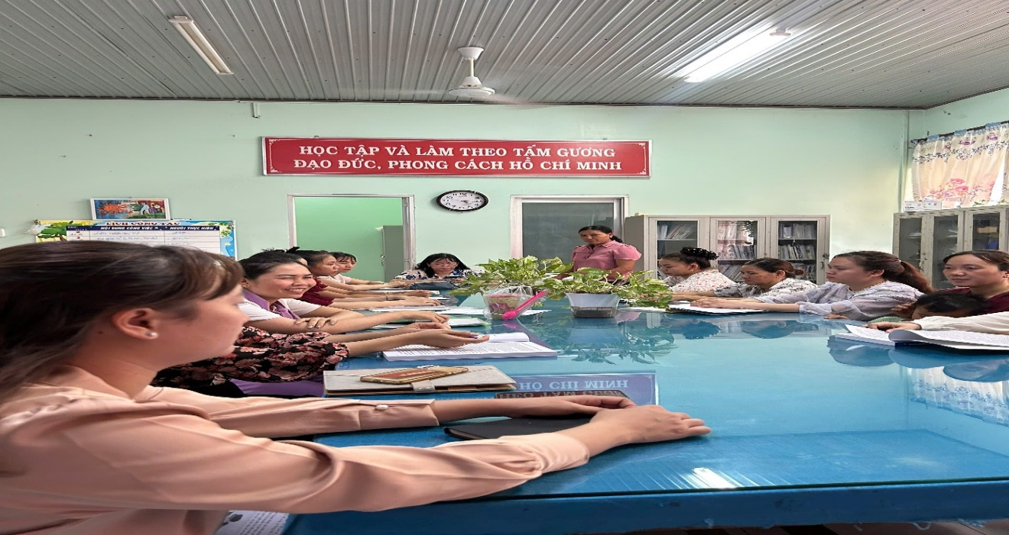

*Hình ảnh triển khai về phòng chống suy dinh dưỡng, thừa cân*

Tình trạng sức khoẻ của trẻ được kiểm tra, theo dõi qua sổ theo dõi sức khoẻ. Từ đó, giáo viên nắm bắt được những trẻ suy dinh dưỡng, thừa cân nhằm có biện pháp khắc phục kịp thời.

Trong các cuộc họp chuyên môn giáo viên trao đổi kinh nghiệm trong công tác nuôi dưỡng, chăm sóc giáo dục trẻ; cách tổ chức bữa ăn hợp lý giúp cho trẻ ăn ngon miệng tạo bầu không khí thoải mái khi ăn; đặc biệt chú ý đến những trẻ suy dinh dưỡng, thừa cân.

Ví dụ: Đối với những trẻ thừa cân thì giáo viên luôn động viên, khuyến khích trẻ thường xuyên luyện tập thể dục, vận động giúp trẻ phát triển thể lực tốt hơn. Bên cạnh đó, giáo viên nên cho trẻ uống nước canh trước khi ăn cơm để trẻ có cảm giác no, từ đó trẻ ăn cơm ít lại cứ như thế mỗi ngày trẻ sẽ giảm cân xuống ở mức tốt nhất. Còn những trẻ suy dinh dưỡng nên quan tâm về những thực phẩm chứa nhiều vi chất, đảm bảo đủ lượng và chất dinh dưỡng cần thiết chứa trong 4 nhóm dinh dưỡng. Khuyến khích, động viên trẻ ăn đúng, ăn đủ và ăn nhiều với từng bữa ăn của trẻ.

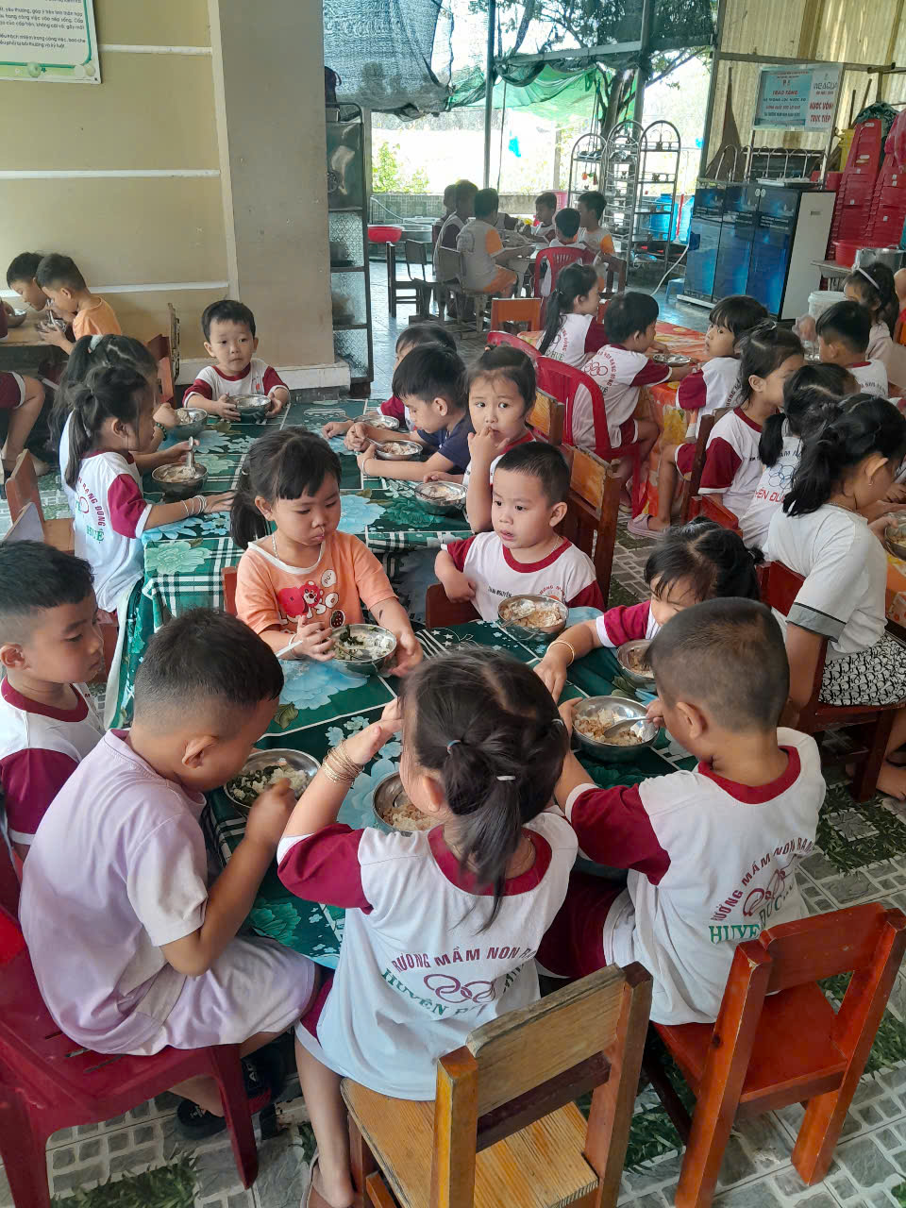*Hình ảnh giờ ăn của trẻ*

Giáo viên tổ chức các trò chơi vận động, trò chơi dân gian cho trẻ tham gia nhằm phát triển thể lực giúp trẻ hứng thú hơn khi hoạt động cùng cô.

Ví dụ: Trong giờ hoạt động học hay hoạt động vui chơi giáo viên giải thích cho trẻ hiểu những thực phẩm chứa nhiều nhóm chất giúp cơ thể khoẻ mạnh; đồng thời những thực phẩm chứa chất bột đường, chất béo nên ăn vừa phải, không ăn quá nhiều đối với trẻ thừa cân.

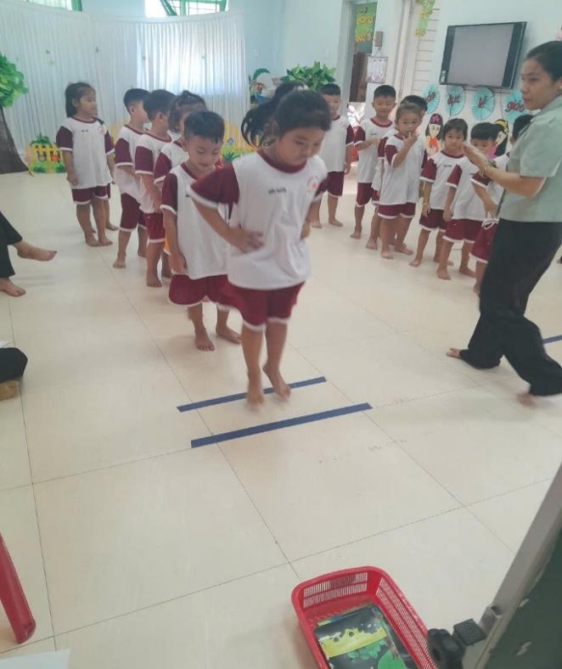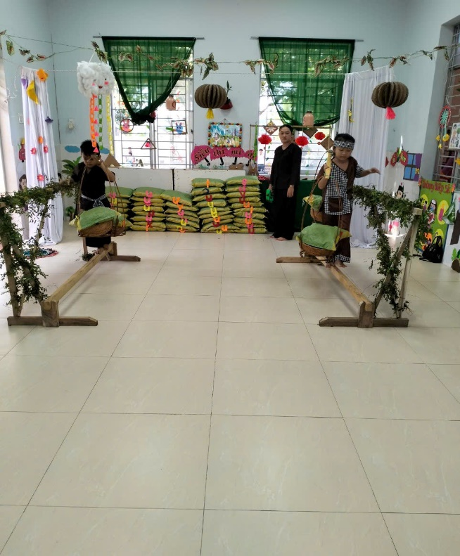

*Hình ảnh trẻ chơi trò chơi vận động*

Qua đó, giáo viên hiểu được về tầm quan trọng của việc phòng chống suy dinh dưỡng, thừa cân cho trẻ tại trường. Tích cực trao dồi kiến thức, trao đổi học hỏi kinh nghiệm với đồng nghiệp. Từ đó, công tác phòng chống suy dinh dưỡng, thừa cân cho trẻ ở lớp đạt hiệu quả cao.

**3. 1. 2.** **Đối với nhân viên cấp dưỡng**

Tổ chức tập huấn cho đội ngũ cấp dưỡng về kiến thức vệ sinh an toàn thực phẩm. Bên cạnh đó, còn tham gia những buổi đối thoại dành cho nhân viên làm công tác nấu ăn. Họ được trau dồi và bồi dưỡng nhằm đáp ứng nhu cầu theo quy định của Thông tư 51 với Chương trình Giáo dục mầm non mới sau sửa đổi.

Biết cách lựa chọn những thực phẩm đảm bảo sạch, an toàn hợp vệ sinh; có kiến thức về cách bảo quản và lưu trữ thức ăn khi chế biến xong. Thực hiện tốt quy trình của bếp ăn một chiều, đảm bảo dinh dưỡng theo nhu cầu khuyến nghị năng lượng cho trẻ mẫu giáo trong một ngày.

Nhân viên cấp dưỡng đảm bảo chế biến thức ăn theo quy trình bếp ăn một chiều. Đây là yếu tố rất quan trọng trong việc thực hiện nhiệm vụ đối với nhân viên cấp dưỡng.

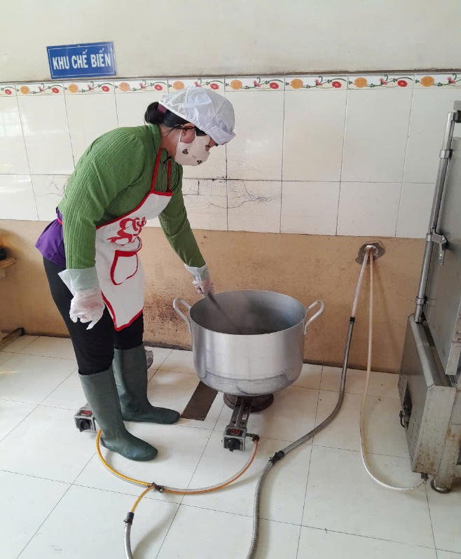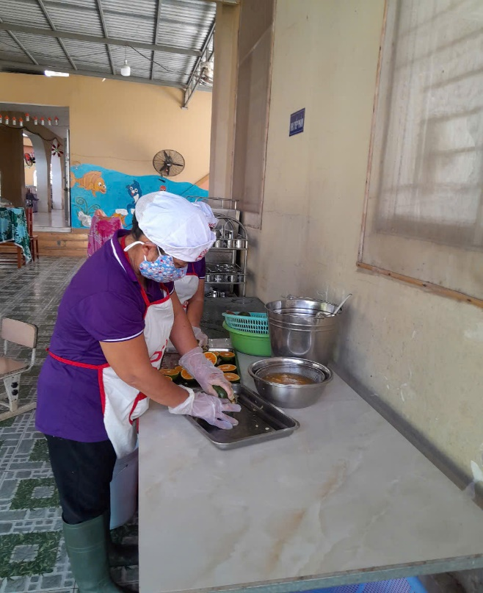 Qua các cuộc họp định kỳ hàng tháng các chị em được trao đổi kinh nghiệm với nhau về công tác chăm sóc, nuôi dưỡng trong nhà trường; cách chế tạo những món ăn mới lạ thu hút trẻ.

*Hình ảnh nhân viên cấp dưỡng chế biến món ăn cho trẻ*

**3. 2. Xây dựng khẩu phần ăn đảm bảo chất lượng và thực hiện chế độ dinh dưỡng hợp lý cho trẻ trong trường mầm non.**

Đầu năm học, tôi xây dựng thực đơn và chú trọng việc lựa chọn thực phẩm phải tươi ngon, biết rõ nguồn gốc nhằm đảm bảo vệ sinh an toàn thực phẩm cũng như giá cả phù hợp. Thường xuyên thay đổi thực đơn hàng ngày, hàng tuần phải đảm bảo hợp lý về chất dinh dưỡng.

Xây dựng thực đơn đảm bảo những yêu cầu như sau:

+ Cân đối các chất dinh dưỡng giữa bữa ăn của trẻ : Bữa chính- bữa phụ

+ Phù hợp theo mùa

+ Đảm bảo vệ sinh an toàn thực phẩm kết hợp thật tốt với nhau khi chế biến.

+ Thực đơn đa dạng, phong phú đảm bảo vệ sinh an toàn thực phẩm và các món ăn phải ngon, hấp dẫn thu hút trẻ nhằm giúp trẻ phát triển tốt về thể chất và tinh thần.

+ Món ăn phải phù hợp với độ tuổi và dễ tiêu hóa hơn.

+ Không ăn mặn, không ăn một loại thức ăn nhiều lần

+ Nên ăn lỏng, bữa ăn phải có canh, ăn nhiều rau quả

Nhu cầu năng lượng trong ngày đối với 1trẻ ở độ tuổi 3-5 tuổi (độ tuổi mẫu giáo) cần đạt là 1.320 Kcal, nhu cầu năng lượng chiếm 50-55% ở trường là 615-726Kcal. Tỉ lệ các chất cung cấp năng lượng theo cơ cấu: 13-20% năng lượng do chất đạm (Protit) cung cấp; 25-35% năng lượng do chất béo (Lipit) cung cấp; 52-

60% năng lượng do chất bột đường (Gluxit) cung cấp.

Thực đơn tôi xây dựng vào đầu năm, năm học 2024-2025:

Thực đơn tuần 1

|  |  |  |  |  |  |
| --- | --- | --- | --- | --- | --- |
| Thứ  Buổi  ăn | Thứ 2 | Thứ 3 | Thứ 4 | Thứ 5 | Thứ 6 |
| Ăn trưa | Cơm  Canh cải thìa  Trứng chiên  Tráng miệng : Nho | Cơm  Canh khoai tím  Thịt kho đậu hũ  Tráng miệng: yaourt | Cơm  Canh cải ngọt  Thịt ram  Tráng miệng: Rau câu | Cơm  Canh chua  Thịt kho  Tráng miệng: Yaourt | Cơm  Canh bầu  Cánh gà chiên  Tráng miệng: Yaourt |
| Ăn xế | Nui nấu thịt | Mì nấu thịt | Bún bò | Mì xào mực | Cháo cá lóc |

Thực đơn tuần 2

|  |  |  |  |  |  |
| --- | --- | --- | --- | --- | --- |
| Thứ  Buổi ăn | Thứ 2 | Thứ 3 | Thứ 4 | Thứ 5 | Thứ 6 |
| Ăn trưa | Cơm  Canh bí  Chả cá chiên  Tráng miệng: Dưa hấu | Cơm  Canh cải thảo  Gà kho sả  Tráng miệng: Yaourt | Cơm  Canh rau  Thịt ram  Tráng miệng: Nước cam | Cơm  Canh đu đủ  Thịt kho tôm  Tráng miệng: Yaourt | Cơm  Canh bí xanh  Thịt sốt me  Tráng miệng: Yaourt |
| Ăn xế | Bún riêu | Phở bò | Hủ tíu | Súp cua | Bánh canh thịt bằm |

Việc thực hiện xây dựng thực đơn thông qua phần mềm nutrikids giúp nhà trường rút ra được nhiều kinh nghiệm và có nhiều thực đơn mẫu, căn cứ vào mục tiêu của thực đơn mẫu để đặt hàng rồi làm bảng điều tra thực tế.

Lựa chọn thực phẩm theo mùa, phối hợp nhiều loại thực phẩm, trung bình chọn và sử dụng khoảng 10- 12 loại thực phẩm/ngày. Trong mỗi bữa ăn của trẻ phải đảm bảo đủ 4 nhóm thực phẩm và trong mỗi nhóm cần thay đổi thường xuyên vì mỗi loại thực phẩm cung cấp một số chất dinh dưỡng, nếu hỗn hợp nhiều loại thức ăn, ta sẽ có thêm nhiều chất dinh dưỡng và các chất bổ sung cho nhau. Bổ sung dầu, đường, muối để đủ chất cân đối và phù hợp với tiền ăn mà phụ huynh đóng góp.

Khẩu phần ăn cân đối sẽ giúp cơ thể trẻ có đủ năng lượng và các chất dinh dưỡng cần thiết cho sự phát triển, vui chơi giải trí. Nếu ăn nhiều mà không hoạt động dẫn đến thừa năng lượng gây ra hiện tượng thừa cân, nếu để trẻ đói ăn không đủ chất, đủ lượng trẻ sẽ mệt mỏi, kém hoạt động và dẫn đến hiện tượng trẻ bị suy dinh dưỡng.

Chỉ đạo giáo viên chăm sóc tốt giờ ăn của trẻ. Quan sát, theo dõi trẻ ăn và động viên khuyến khích trẻ ăn hết suất của mình. Bên cạnh đó, nhân viên cấp dưỡng cũng đã phối kết hợp cùng giáo viên trên lớp tìm hiểu tâm lý, sở thích của trẻ đề từ đó lựa chọn thực phẩm theo thực đơn và áp dụng một số cách chế biến thực phẩm với món ăn được trẻ yêu thích, từ đó trẻ ăn ngon miệng, ăn hết suất.

Kết quả cho thấy những trẻ suy dinh dưỡng ăn rất tích cực với những món ăn đã chế biến theo thực đơn. Đối với những trẻ ăn rất nhanh và ngon miệng do hấp thu thức ăn tốt và muốn ăn nhiều hơn nữa trong các bữa ăn hàng ngày. Từ đó, tình trạng suy dinh dưỡng ở trẻ giảm xuống rõ rệt đảm bảo tỉ lệ so với kế hoạch năm học đề ra. Bên cạnh, giáo viên cần quan tâm đến những trẻ thừa cân để có chế độ ăn hợp lý như trước khi ăn nên cho trẻ uống nước canh làm trẻ có cảm giác no sau đó trẻ sẽ ăn ít trở lại thì thừa cân ở trẻ sẽ giảm xuống rõ rệt.

**3. 3. Thực hiện tốt công tác đảm bảo vệ sinh an toàn thực phẩm trong trường mầm non**

Công tác đảm bảo vệ sinh an toàn thực phẩm đóng vai trò quan trọng quyết định đến chất lượng thực phẩm, chất lượng bữa ăn, ảnh hưởng đến sức khỏe và sự phát triển của trẻ. Từ đó, việc thực hiện công tác vệ sinh an toàn thực phẩm được xem là nhiệm vụ cấp thiết trong trường mầm non, tôi đã thực hiện một số yêu cầu sau:

Chỉ đạo cấp dưỡng thường xuyên vệ sinh nhà bếp sạch sẽ, gọn gàng. Hàng ngày phải vệ sinh dụng cụ nấu ăn, chia thức ăn, dụng cụ ăn uống như: Tô, muỗng, nồi… hàng ngày phải được rửa sạch, phơi khô dưới ánh nắng; diệt khuẩn dụng cụ lưu mẫu thức ăn cho trẻ bằng nước đun sôi. Hàng tuần tổng vệ sinh khơi thông cống rãnh.

Thực hiện tốt và thường xuyên khâu chế biến các món ăn cho trẻ, thực phẩm được chế biến theo một chiều. Thực phẩm phải đảm bảo số lượng, chất lượng, giá cả hợp lý.

Ví dụ: Thịt, rau củ phải đảm bảo nguồn gốc rõ ràng; rau củ phải tươi xanh, không héo.

Nhà trường đã ký hợp đồng cung cấp thực phẩm với nhà cung cấp Nguyễn Anh Dũng, Võ Thị Hoa, Đỗ Thị Hồng Thắm đây là nơi cung cấp những thực phẩm đảm bảo uy tín, an toàn thực phẩm. Tiếp nhận thực phẩm hàng ngày có nhật xét về thực phẩm và ký nhận rõ ràng.

Không để người lạ vào nhà bếp nơi chế biến thức ăn cho trẻ.

**3. 4. Chỉ đạo giáo viên tăng cường tổ chức các hoạt động thể lực cho trẻ.**

Tổ chức các hoạt động thể lực nhằm thu hút trẻ tham gia tích cực hơn. Tăng cường vận động sẽ làm cho trẻ phát triển tốt hơn về thể lực và làm cho hệ hô hấp, tuần hoàn hoạt động tốt hơn giúp tiêu hao năng lượng do thức ăn cung cấp.

Nhà trường chỉ đạo giáo viên lồng ghép tổ chức các trò chơi dân gian vào từng chủ đề; xây dựng chương trình giáo dục thể chất phù hợp với tâm sinh lý của trẻ như trò chơi dân gian, múa, vui chơi ngoài trời và các trò chơi đồng đội như kéo co, rồng rắn lên mây…. Tổ chức cho trẻ thể dục sáng bên ngoài sân trường nhằm giúp trẻ hít thở không khí bên ngoài hấp thụ được nhiều năng lượng.

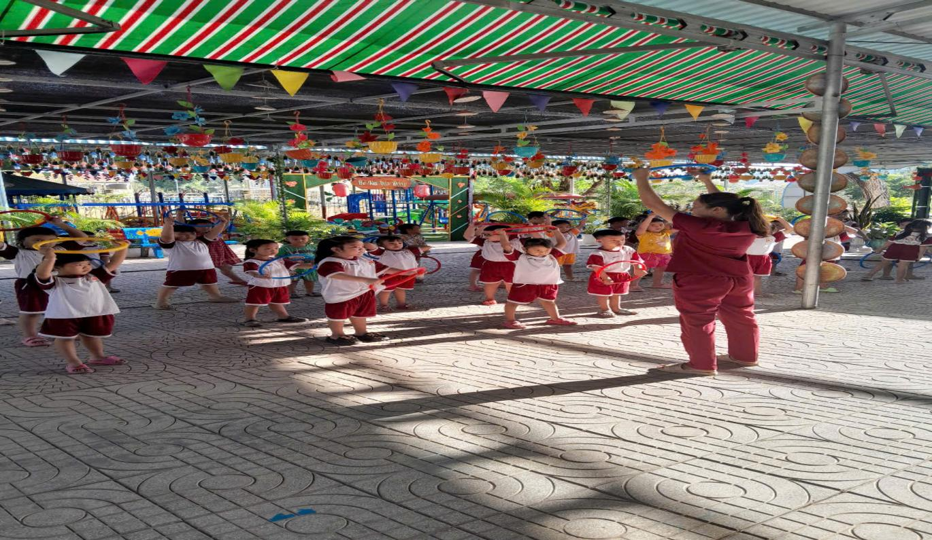

*Hình ảnh cô và trẻ tập thể dục buổi sáng*

Trường có sân chơi đảm bảo cho trẻ tập thể dục, đá bóng và chạy nhảy. Trẻ tham gia chơi với đồ chơi vào giờ hoạt động ngoài trời.

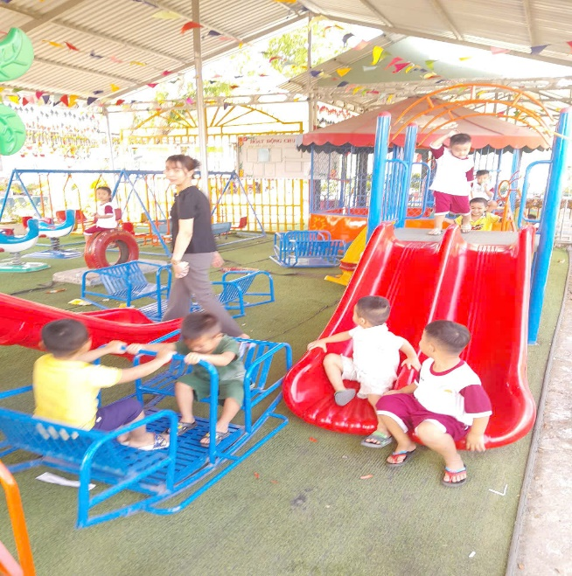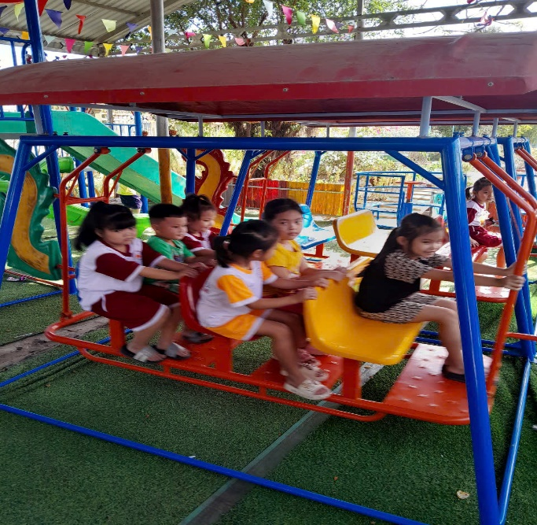

*Hình ảnh trẻ chơi đồ chơi ngoài trời*

Tổ chức cho trẻ đi tham quan doanh trại bộ đội nhằm giúp trẻ biết được những công việc của các chú bộ đội như luyện tập thể thao, trồng rau, đi diễu binh,…Từ đó, hình thành ở trẻ tính thường xuyên rèn luyện thể thao để cơ thể khoẻ mạnh hơn.

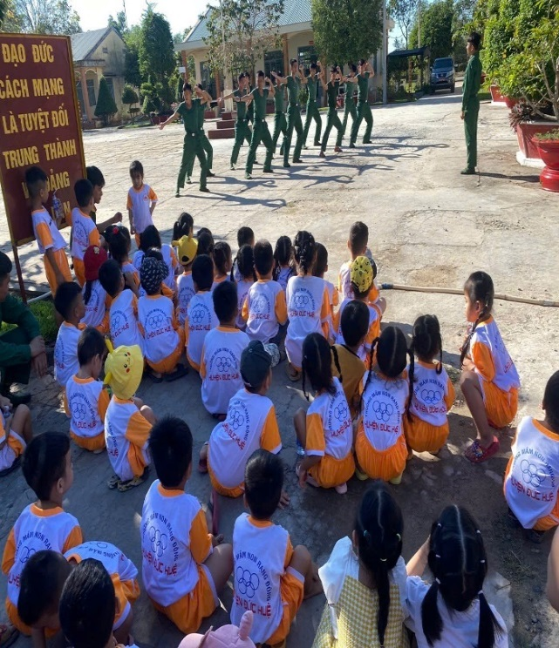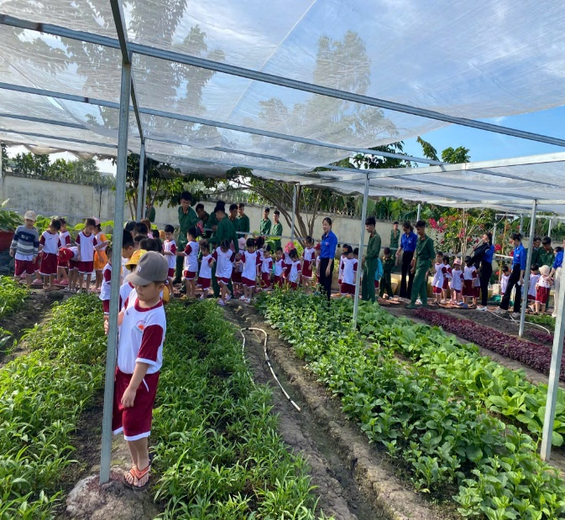

*Hình ảnh trẻ thăm doanh trại bộ đội*

Phối hợp giữa gia đình và nhà trường để khuyến khích trẻ tăng cường hoạt động thể lực như: tham gia học Aerobic 2 buổi/tuần mỗi buổi 30 phút tập vào buổi chiều tạo cho trẻ nếp sống năng động và lành mạnh ngay từ khi nhỏ. Phụ huynh ở nhà có thể cho trẻ phụ giúp công việc nhỏ vừa sức trẻ vừa tạo điều kiện để trẻ luyện tập cơ thể vừa hạn chế được một số thói quen không tốt như xem tivi, chơi game điện thoại,…

Lựa chọn môn thể dục phù hợp với tình trạng sức khỏe, dễ thực hiện với trẻ. Không nên cho trẻ tập theo xu hướng, theo phong trào hoặc theo người khác mà phải có các biện pháp cụ thể phù hợp với lứa tuổi của trẻ. Giáo viên theo dõi và quan sát trẻ, không để trẻ luyện tập quá sức ảnh hưởng đến sức khoẻ.

Ví dụ: trong hoạt động mỗi ngày trẻ có ít nhất một hoạt động để phát triển thể lực: giờ hoạt động ngoài trời hoặc hoạt động chung, hoạt động tự do….. Thường xuyên quan sát ghi nhận sự tiến bộ của trẻ…..mọi lúc mọi nơi sẽ đánh giá đúng khả năng của trẻ. Hỗ trợ giáo viên tạo cơ hội cho những trẻ thừa cân luyện tập với nhau thường xuyên sẽ giúp trẻ tự tin hơn trong các hoạt động.

Trẻ thực hiện những bài tập thể dục đúng cách sẽ giúp giảm cân hay phòng chống thừa cân đòi hỏi trẻ phải luyện tập thường xuyên, đúng cách.

Lưu ý kiểm tra thể trạng chung của trẻ trước khi tập luyện. Trao đổi trực tiếp với phụ huynh về tình trạng sức khỏe của trẻ như những trẻ có tiền sử về tim mạch, huyết áp, tiểu đường nên có tư vấn của bác sĩ trước khi cho trẻ tập.

Như vậy việc tăng cường hoạt động thể lực giúp hoàn thiện và kiểm soát quá trình chuyển hóa của cơ thể. Giúp cho những trẻ suy dinh dưỡng, thừa cân được đảm bảo đủ sức khoẻ và mạnh dạn tự tin hơn khi cùng nhau luyện tập và giao tiếp ứng xử tốt cùng với mọi người.

**3. 5. Hình thành thói quen ăn uống theo chế độ của trẻ trong trường mầm non.**

Với trẻ mầm non thì việc hình thành thói quen ăn uống theo chế độ là rất quan trọng và cần thiết. Ngoài những hoạt động giáo viên tổ chức cho trẻ trong nhà trường thì việc thực hiện chế độ ăn uống luôn giữ vai trò quyết định.

Biện pháp hình thành thói quen ăn uống theo chế độ là cho trẻ ăn đúng số bữa trong ngày, đúng giờ với lượng kalo cần thiết và cách ăn uống hợp lý, khoa học mỗi ngày nhằm giúp cơ thể trẻ phát triển bình thường góp phần giảm tình trang suy dinh dưỡng, thừa cân ở trẻ. Đồng thời, đối với những trẻ suy dinh dưỡng đảm bảo chế độ ăn uống đều đặn giúp cơ thể trẻ phát triển tốt nhằm giảm tỉ lệ xuống mức thấp nhất.

Thông thường trẻ ở trường được tổ chức ăn 1 bữa phụ và 1 một bữa chính mỗi ngày, các bữa ăn được tổ chức vào thời gian cố định trong ngày. Mỗi ngày trước khi ăn cô tổ chức sắp xếp, chuẩn bị bàn ăn trước khi ăn, cho trẻ rửa tay bằng xà phòng sạch sẽ, tạo cho trẻ tâm thế thoải mái khi ăn. Các bữa ăn được tổ chức vào các giờ cố định trong ngày, thời gian ăn của bữa chính từ 60 đến 70 phút, thời gian ăn bữa phụ từ 20 đến 30 phút. Như vậy dần dần hình thành ở trẻ thói quen ăn uống theo chế độ rất tốt cho sự phát triển thể lực của trẻ.

Trẻ ăn xong tự dọn chén vào đúng vị trí và đi vệ sinh cá nhân sạch sẽ chuẩn bị vào hoạt động tiếp theo với chế độ sinh hoạt hàng ngày của trẻ.

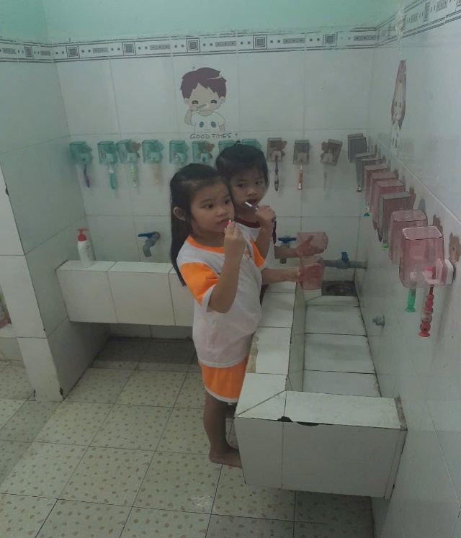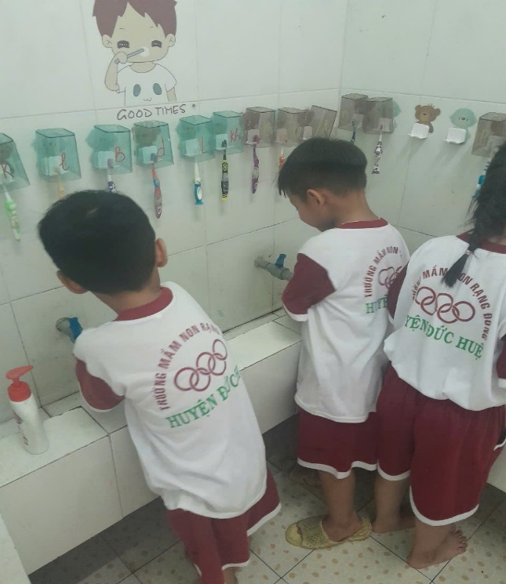

*Hình ảnh trẻ rửa tay Hình ảnh trẻ chải răng sau khi ăn xong*

Giáo viên lồng ghép vào tổ chức hoạt động cho trẻ về cách ăn uống hợp lý đảm bảo đủ chất dinh dưỡng cho trẻ.

Bữa ăn sáng rất quan trọng đối với con người nhất là đối với trẻ. Nếu trẻ không ăn sáng sẽ gây hại cho sức khỏe vì bữa sáng không chỉ cung cấp nguồn năng lượng cho cơ thể hoạt động cả ngày mà còn làm giảm tỷ lệ mắc bệnh tiểu đường hay tim mạch. Do đó một bữa sáng có đầy đủ dinh dưỡng cần đảm bảo các yếu tố:

Thực phẩm dạng tinh bột: Cơm, mì, cháo, bánh mì…

Thực phẩm nhóm protein: Trứng, đậu nành, sữa…

Ăn chậm, nhai kỹ

Khuyến khích trẻ uống nước trước bữa ăn để tạo cảm giác no, giúp trẻ không hấp thụ quá nhiều calories. Tuy nhiên, những trẻ suy dinh dưỡng ngoài việc luyện tập thể lực thì phải chú trọng đến thói quen ăn đúng, ăn đủ các nhóm chất dinh dưỡng.

Khi cho trẻ ăn nên để trẻ tập trung vào bữa ăn nhắc nhở trẻ không được nói chuyện riêng khi ăn ở trường. Trao đổi cùng phụ huynh ở nhà nên tập cho trẻ thói quen ăn xong rồi mới xem tivi hay điện thoại tránh tình trạng trẻ vừa ăn vừa xem các hoạt động khác gây ảnh hưởng đến quá trình hấp thu và tiêu hoá thức ăn.

Bữa phụ hàm lượng dinh dưỡng cũng góp phần vào việc giúp trẻ suy dinh dưỡng đảm bảo đủ dinh dưỡng trong bữa ăn.

**3. 6. Chỉ đạo giáo viên phối kết hợp tuyên truyền nhằm nâng cao nhận thức của phụ huynh về phòng chống suy dinh dưỡng, thừa cân cho trẻ trong nhà trường.**

Tuyên truyền nhằm giúp cho phụ huynh nắm bắt và hiểu rõ về công tác phòng chống suy dinh dưỡng, thừa cân ở trẻ em. Chính vì vậy, nhà trường cần phải làm tốt công tác tuyên truyền.

Ngoài công tác tuyên truyền qua các hệ thống như ở bảng tuyên truyền của trường, của lớp về công tác phòng, chống suy dinh dưỡng, thừa cân cho trẻ thì công tác tuyên truyền trực tiếp sẽ giúp phụ huynh nắm bắt kịp thời và phối hợp tốt hơn về công tác phòng chống suy dinh dưỡng, thừa cân đối với con em mình.

Chính vì thế, tôi chỉ đạo giáo viên tuyên truyền cho phụ huynh thực hiện các biện pháp tốt nhất, khoa học nhất cho trẻ để phòng chống suy dinh dưỡng, thừa cân tại gia đình như cho trẻ ăn uống hợp lý theo chế độ, không ăn nhiều bánh kẹo, nên ăn nhiều rau củ quả rất tốt cho cơ thể. Trao đổi với phụ huynh không nên chiều con quá mức mà trẻ thích ăn gì thì ăn sẽ ảnh hưởng rất nhiều đến sức khoẻ của trẻ sau này…. Chỉ đạo giáo viên tạo nhóm zalo của lớp, các nội dung tuyên truyền cần trao đổi sẽ gửi qua nhóm để phụ huynh nắm bắt kịp thời. Đối với những phụ huynh không có điều kiện sử dụng điện thoại thông minh, tôi chỉ đạo giáo viên in các nội dung tuyên truyền gửi về cho phụ huynh.

Ngoài ra, giáo viên tìm tòi các video về hướng dẫn phòng chống suy dinh dưỡng, thừa cân; những đoạn clip cảnh tỉnh những phụ huynh không thực hiện đúng phương pháp để giảm cân cho trẻ ở nhà gây ra nhiều hệ luỵ đáng tiếc xảy ra để gửi giúp phụ huynh nâng cao nhận thức cũng như nắm được các mối nguy hiểm khi ở nhà có trẻ thừa cân; qua đó góp phần phòng chống thừa cân cho trẻ ở gia đình.

Công tác tuyên truyền phòng chống suy dinh dưỡng, thừa cân với phụ huynh là việc làm rất cần thiết. Vì vậy, tôi thường xuyên nhắc nhở giáo viên luôn rèn luyện, học tập, nâng cao kỹ năng giao tiếp của mình để làm nhiệm vụ tuyên truyền đến phụ huynh đạt hiệu quả cao.

Qua thời gian làm công tác tuyên truyền về phòng suy dinh dưỡng, thừa cân cho trẻ, tôi nhận thấy phụ huynh nắm được kiến thức về một số biện pháp, cách chăm sóc trẻ kỹ hơn, đảm bảo phù hợp cho trẻ khi ở gia đình. Không cho con ăn uống những loại thực phẩm không tốt cho cơ thể đối với trẻ thừa cân …..Thực hiện đúng nội quy của nhà trường, quan tâm, ủng hộ và tham gia vào các hoạt động của nhà trường.

**3.** **7. Thực hiện tốt công tác kiểm tra, giám sát**

Kiểm tra là chức năng của người làm công tác quản lý, qua kiểm tra có thể biết được kế hoạch, mục tiêu đề ra trong các hoạt động; xem kết quả đạt được như thế nào và hiệu quả ra sao. Từ đó, tìm ra những giải pháp nhằm động viên, giúp đỡ, uốn nắn và điều chỉnh phù hợp.

Thường xuyên phối hợp với các đoàn thể trong nhà trường đề ra nhiều hình thức kiểm tra như kế hoạch kiểm tra định kỳ, đột xuất tạo cho giáo viên và người thực hiện luôn chấp hành tốt nội quy, quy chế mà nhà trường quy định. Có thể phối hợp cùng ban đại diện cha mẹ học sinh của trường thực hiện công tác kiểm tra bếp ăn của đơn vị nhằm tạo sự tin tưởng đối với các bậc phụ huynh và giúp cho việc tuyên truyền ngày càng sâu rộng và đạt kết quả tốt hơn.

Đưa ra những tiêu chuẩn, quy định chung đối với giáo viên và nhân viên cấp dưỡng như giờ giấc làm việc, các bước thực hiện theo quy trình của bếp ăn một chiều; cách thức tổ chức bữa ăn cho trẻ và các khâu vệ sinh hàng ngày nơi chế biến và nơi tổ chức cho trẻ ăn. Thường xuyên theo dõi và kiểm tra về các quy định mà người quản lý đề ra nhằm phát huy những mặt đạt được và khắc phục những sai sót cùng nhau thực hiện tốt nhiệm vụ trong năm học.

Phối hợp y tế tổ chức khám sức khỏe định kỳ, theo dõi sức khỏe của trẻ qua biểu đồ.

Kiểm tra, giám sát là công việc rất cần thiết đòi hỏi người quản lý phải có nhiều kinh nghiệm về kỹ năng kiểm tra, giám sát nhất là trong công tác phòng chống suy dinh dưỡng, thừa cân ở trẻ. Kiểm tra càng sát sao thì từng bộ phận sẽ thực hiện tốt những quy định đề ra không vi phạm; điều đó được thể hiện tốt việc đảm bảo an toàn thực phẩm tại đơn vị.

**4. Kết quả**

Sự chỉ đạo đối với đội ngũ giáo viên luôn có ý thức trách nhiệm cao trong công tác phòng chống suy dinh dưỡng, thừa cân của trẻ lớp mình. Quá trình chăm sóc, nuôi dưỡng, giáo dục trẻ mang lại hiệu quả cao.

Nhà trường luôn quan tâm đến công tác đảm bảo vệ sinh an toàn thực phẩm trong các khâu chế biến thức ăn. Không xảy ra ngộ độc thực phẩm tại đơn vị. Tìm ra các biện pháp giáo dục và kinh nghiệm trong công tác phòng chống suy dinh dưỡng, thừa cân cho trẻ trong trường mầm non.

Luôn tìm tỏi, học hỏi nâng cao trình độ chuyên môn trong quá trình công tác. Có kỹ năng, kiến thức về chăm sóc nuôi dưỡng trẻ ở trường. Thực hiện tốt việc lồng ghép tích hợp giáo dục phòng chống suy dinh dưỡng, thừa cân vào các hoạt động hàng ngày của trẻ.

Công tác tuyên truyền đến phụ huynh thông qua các hình thức đạt hiệu quả cao.

Qua thời gian thực hiện các biện pháp về công tác phòng chống suy dinh dưỡng, thừa cân thì tỉ lệ trẻ suy dinh dưỡng, thừa cân giảm xuống rõ rệt.

**Kết quả khảo sát cân đo, khám sức khoẻ cho trẻ 3-5 tuổi tại trường vào cuối năm học 2024-2025 như sau:**

|  |  |  |  |  |  |  |  |
| --- | --- | --- | --- | --- | --- | --- | --- |
| **Tổng số trẻ** | **Cân nặng** | | | | | **Chiều cao** | |
| **Cân nặng bình thường** | **Suy dinh dưỡng thể nhẹ cân** | **Thừa cân** | **Béo phì** | **Chiều cao bình thường** | | **Thấp còi độ 1** |
| 163 | 141 | 5 | 9 | 8 | 163 | | 0 |
| Tỉ lệ % | 85.3 | 3.1 | 5.5 | 4.9 | 100 | | 0 |

Trẻ ý thức và hiểu được tầm quan trọng của sức khoẻ đối với đời sống con người. Đồng thời, nắm rõ những nhóm chất dinh dưỡng cần thiết cho sự phát triển của trẻ.

Hình thành thói quen, kỹ năng ở trẻ như sau:

+ Có thói quen ăn uống theo chế độ hợp lý.

+ Tham gia tích cực vào các hoạt động hàng ngày trong trường mầm non

+ Tuân thủ theo chế độ ăn ở trường.

+ Biết giữ gìn vệ sinh trong ăn uống

+ Tích cực tham gia các hoạt động trải nghiệm cùng nhau ở trường.

Giáo viên và phụ huynh nhận thức được việc nâng cao chất lượng chăm sóc, nuôi dưỡng, giáo dục trẻ tại nhà trường. Phụ huynh an tâm hơn khi gửi con đến trường và đối với những phụ huynh có con em ở thể suy dinh dưỡng, thừa cân. Biết cách chăm sóc con mình khi ở thể suy dinh dưỡng, thừa cân nhằm giúp trẻ phát triển tốt hơn cả về thể chất và tinh thần.

Kết quả trên cho thấy những biện pháp tôi đề xuất trong đề tài này có tính khả thi cao, có thể tiếp tục thực hiện cho những năm tiếp theo và có thể nhân rộng đối với đội ngũ Cán bộ quản lý các trường mầm non trong giai đoạn hiện nay. Do đó, để thực hiện tốt việc đảm bảo dinh dưỡng tuyệt đối cho trẻ trong trường mầm non yêu cầu người quản lý phụ trách phải có những biện pháp cụ thể trong công tác quản lý và tổ chức thực hiện các biện pháp phù hợp với đơn vị.

**III. KẾT LUẬN, KIẾN NGHỊ**

**1. Kết luận**

Chăm sóc, giáo dục trẻ là việc làm rất cần thiết và vô cùng quan trọng trong việc nâng cao sức khoẻ cho trẻ. Các biện pháp phòng chống suy dinh dưỡng, thừa cân cho trẻ là một hoạt động tổng hợp đòi hỏi gia đình và nhà trường, giáo viên cùng tham gia. Giúp cho mọi người hiểu được tầm quan trọng của việc phòng, chống suy dinh dưỡng, thừa cân; như vậy cũng sẽ góp phần bảo đảm tình trạng sức khoẻ của trẻ ở trường cũng như ở nhà. Đây không chỉ là trách nhiệm của nhà quản lý, của giáo viên mà là của tất cả mọi người.

Đánh giá chính xác tình trạng sức khoẻ của trẻ tại trường mình phụ trách để từ đó xây dựng khẩu phần và thực đơn cho trẻ phù hợp. Tổ chức tốt các bữa ăn cho trẻ tại trường.

Đảm bảo công tác tuyên truyền phối kết hợp cùng phụ huynh thông qua hệ thống kết nối, chia sẻ thông tin giữa nhà trường với gia đình về kết quả nuôi dưỡng, chăm sóc, giáo dục trẻ.

Kết quả là tỉ lệ trẻ suy dinh dưỡng, thừa cân ở trường giảm xuống rõ rệt, đạt hiệu quả cao so với đầu năm học. Điều đó giúp cho giáo viên và phụ huynh có được những kinh nghiệm trong hoạt động chăm sóc, nuôi dưỡng, giáo dục trẻ.

Trẻ không chỉ được chăm sóc và bảo đảm an toàn ở trong trường mà ngay cả ở gia đình cũng được chăm sóc một cách tuyệt đối. Luôn giữ mối quan hệ chặt chẽ với giáo viên, phụ huynh; phối hợp, tuyên truyền, tư vấn dinh dưỡng giúp phát hiện sớm trẻ suy dinh dưỡng, thừa cân cho phụ huynh.

Giáo viên đã nắm vững được kiến thức và cách phòng chống suy dinh dưỡng, thừa cân cho trẻ; tổ chức cho trẻ tham gia nhiều hoạt động hơn khi trẻ ở trường như hoạt động trải nghiệm, tham gia các trò chơi vận động nhằm tăng cường thể lực giúp trẻ có một sức khoẻ tốt hạn chế tình trạng thừa cân ... Đồng thời, trẻ sẽ tự tin hơn khi tham gia cùng cô.

Hướng dẫn giáo viên xây dựng kế hoạch vận động thường xuyên phù hợp với khả năng và độ tuổi của những trẻ đặc biệt là những trẻ có cân nặng cao hơn so với tuổi.

Trẻ nắm được kiến thức về phòng chống suy dinh dưỡng, thừa cân qua những hoạt động giáo dục mà cô đã lồng ghép, biết cách ăn uống phù hợp theo chế độ dinh dưỡng đối với bản thân. Biết phối hợp cùng cô thực hiện có hiệu quả.

Kiểm tra thường xuyên bộ phận cấp dưỡng về cách chế biến thức ăn, đảm bảo vệ sinh an toàn thực phẩm, đồng thời kiểm tra thường xuyên giờ ăn các nhóm, lớp để chấn chỉnh kịp thời thiếu sót đặc biệt hàng tháng phải có kế hoạch chăm sóc nuôi dưỡng trẻ suy dinh dưỡng, thừa cân với chế độ ăn hợp lý.

Phối hợp với trạm y tế tổ chức khám sức khoẻ định kỳ cho trẻ, kiểm tra công tác đảm bảo vệ sinh an toàn thực phẩm trong nhà trường.

**2**. **Kiến nghị**

Kính mong lãnh đạo thường xuyên tổ chức các lớp tập huấn về dinh dưỡng và an toàn thực phẩm dành cho nhân viên trực tiếp chế biến thức ăn ở nhà trường.

Trên đây là một số kinh nghiệm của bản thân đã vận dụng để thực hiện tốt việc quản lý, chỉ đạo phòng chống suy dinh dưỡng, thừa cân, béo phì cho trẻ trong trường mầm non. Trong quá trình thực hiện có những hạn chế, rất mong sự đóng góp của lãnh đạo, của đồng nghiệp để những kinh nghiệm trong công tác quản lý, chỉ đạo phòng, chống suy dinh dưỡng, thừa cân, béo phì cho trẻ trong trường mầm non đạt hiệu quả hơn, góp phần nâng cao chất lượng, hiệu quả giáo dục của nhà trường trong những năm tiếp theo.

**XÁC NHẬN CỦA THỦ TRƯỞNG ĐƠN VỊ NGƯỜI VIẾT**

**Huỳnh Thị Sang**

**TÀI LIỆU THAM KHẢO**

1. Thông tư số 51/2020/TT-BGDĐT của Bộ Giáo dục và Đào tạo: Sửa đổi, bổ sung một số nội dung của Chương trình Giáo dục mầm non.

2. Chương trình giáo dục mầm non (NXB- GDMN).

3. Tài liệu của trung tâm y tế dự phòng về một số biện pháp phòng ngừa ngộ độc thực phẩm.